**IFAM – Instituto Federal do Amazonas**

**Sistema Fluidos - Tanques de Estocagem**

**Manaus - 28/04/2023**

Alunos:

* Gabriel Almeida - Nº de matrícula: 2021000042
* Paulo Victor Vasconcelos Marajo - 2020008402

Turma: ECAT51.

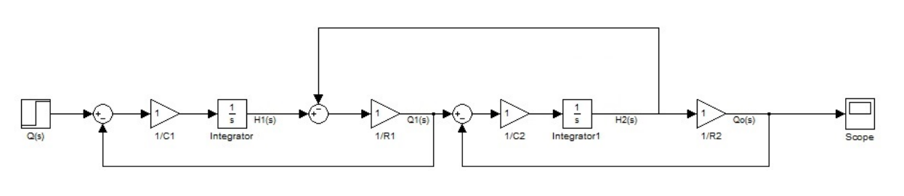1. Analise o modelo abaixo e obtenha um desenho representativo e seu modelo matemático;

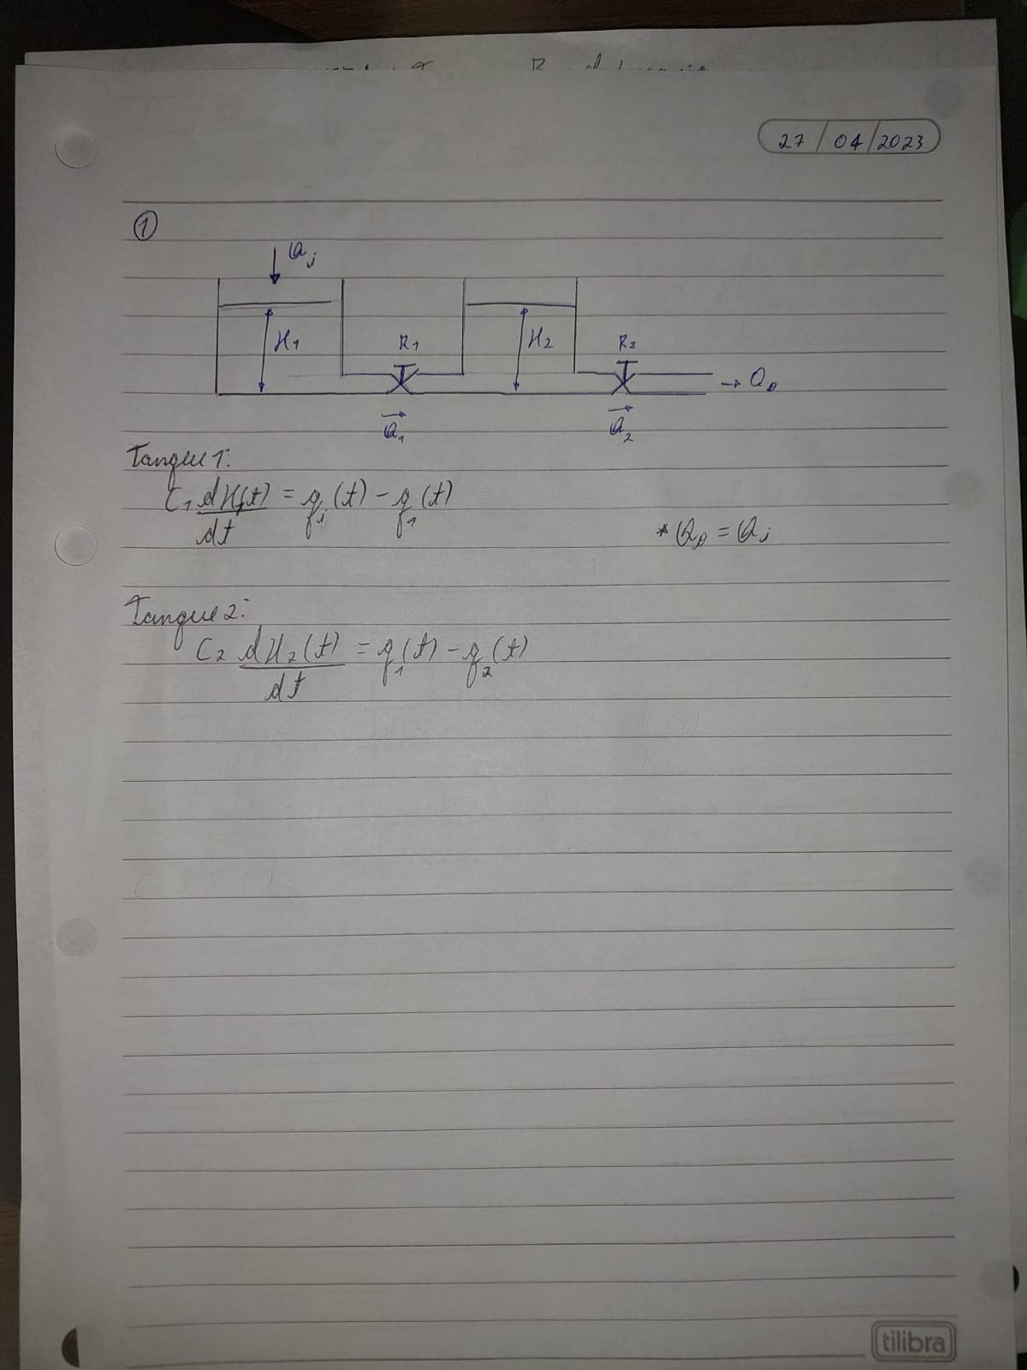

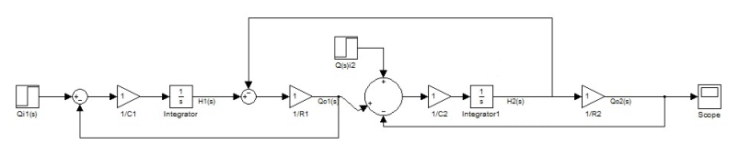2. Analise o modelo abaixo e obtenha um desenho representativo e seu modelo matemático;

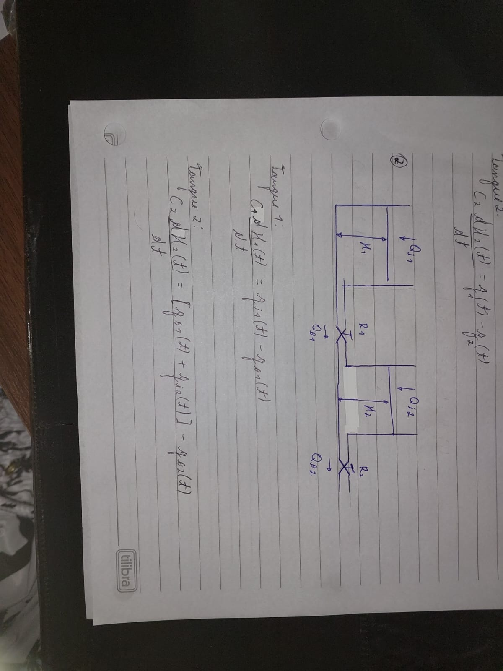

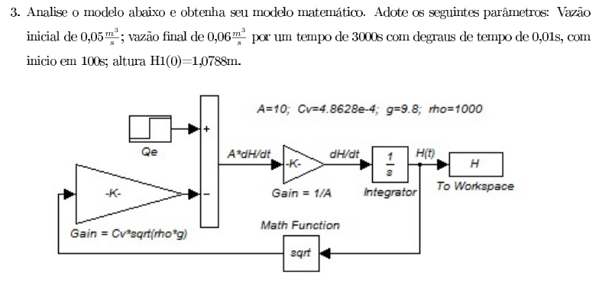

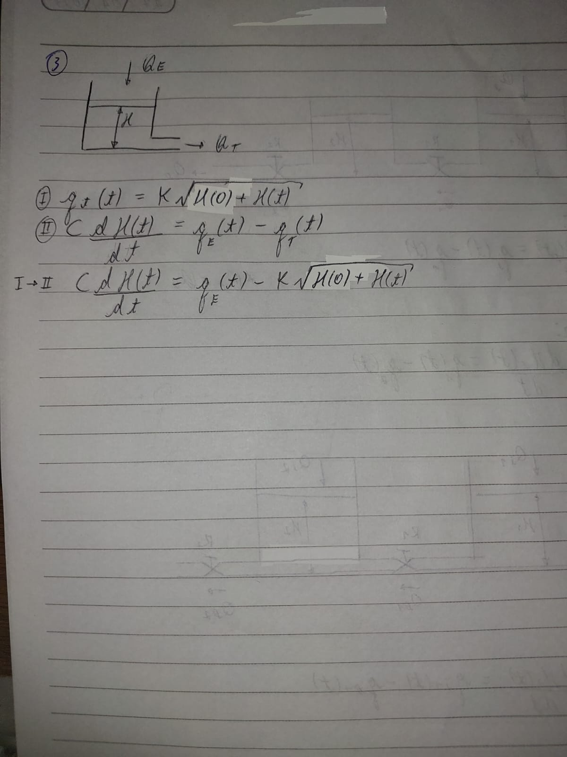

4. Refaça o modelo acima no ambiente Simulink, gere um grá?co comparando o sinal de entrada com o sinal de saída, o que se pode dizer da resposta? Para gerar os gráficos execute o programa abaixo:

*O diagrama de blocos representado acima não contabiliza a condição inicial H1(0) = 1,0788m, portanto foi utilizado para o diagrama abaixo para realizar a simulação.

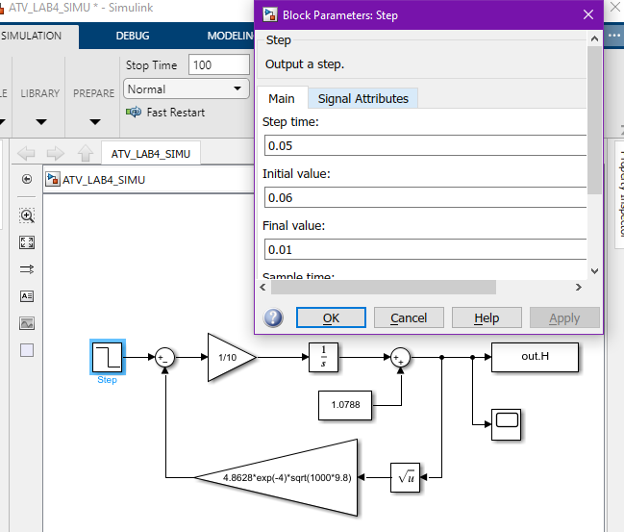

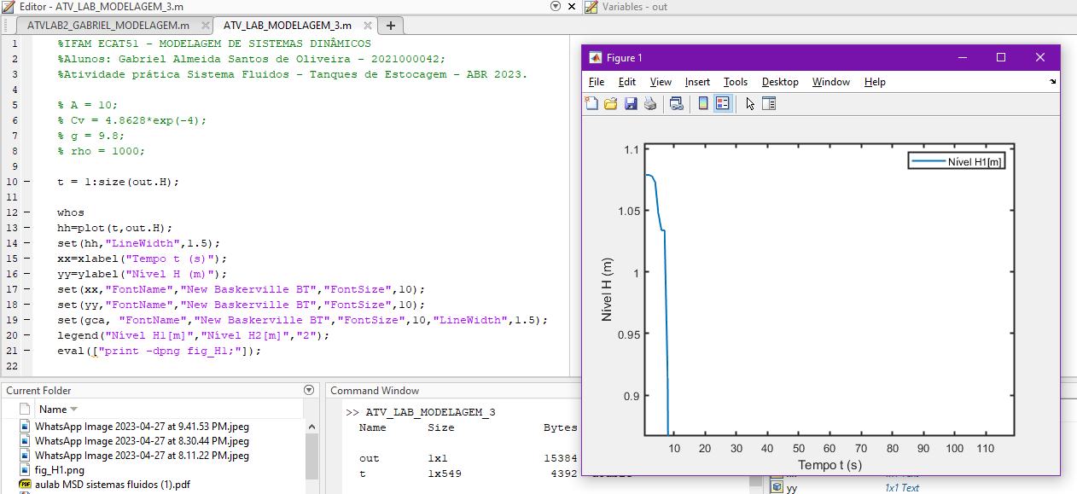E obteve-se o seguinte gráfico:

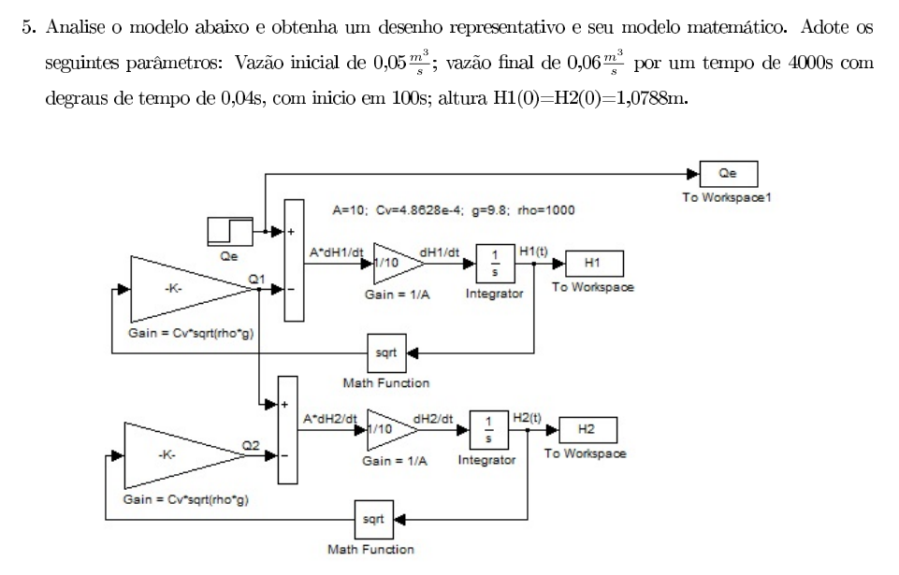

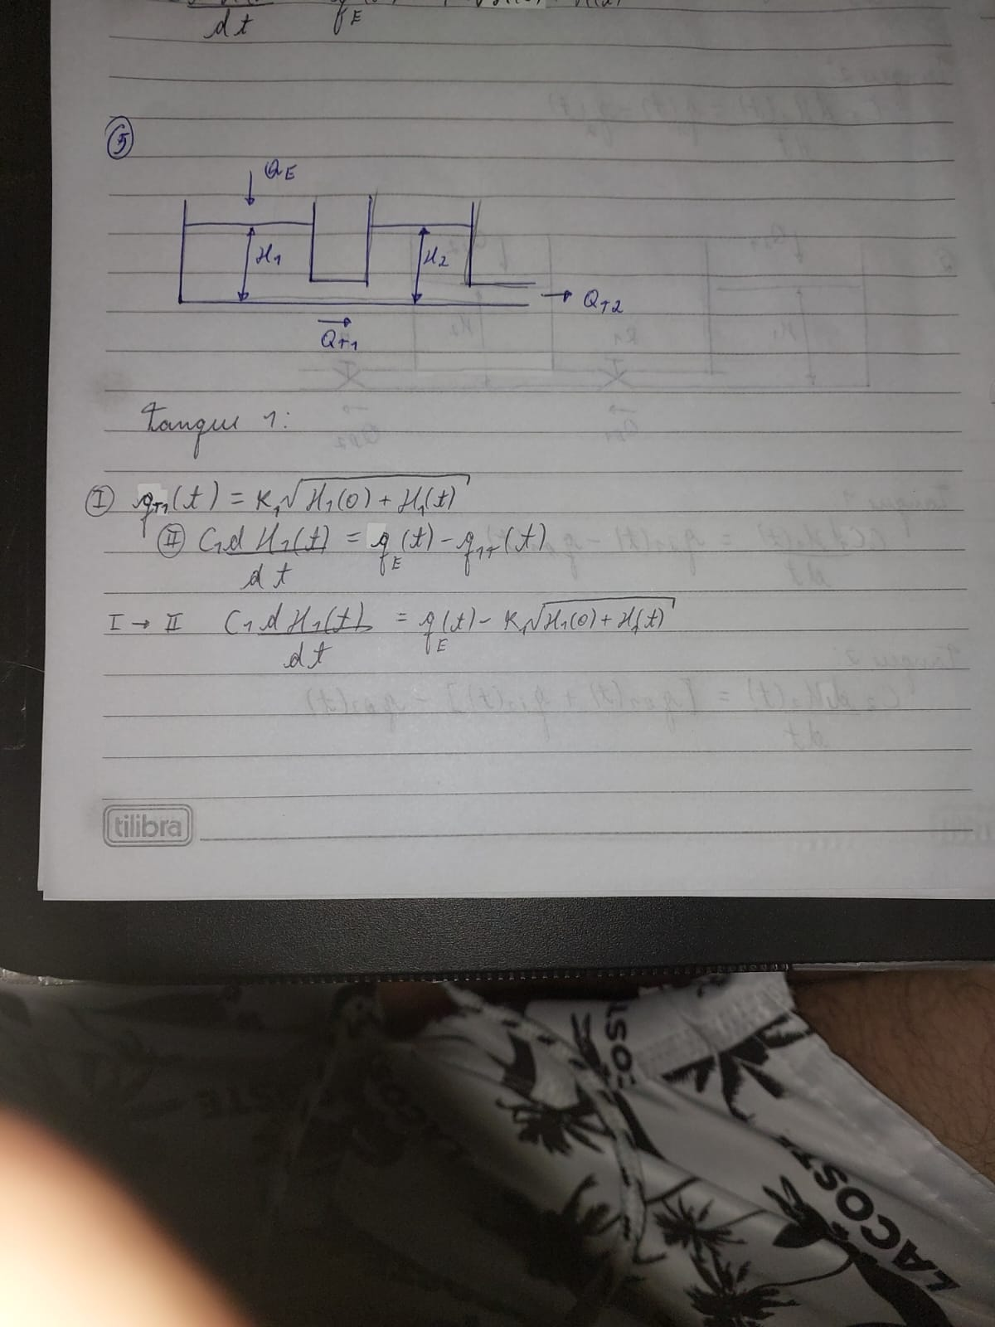

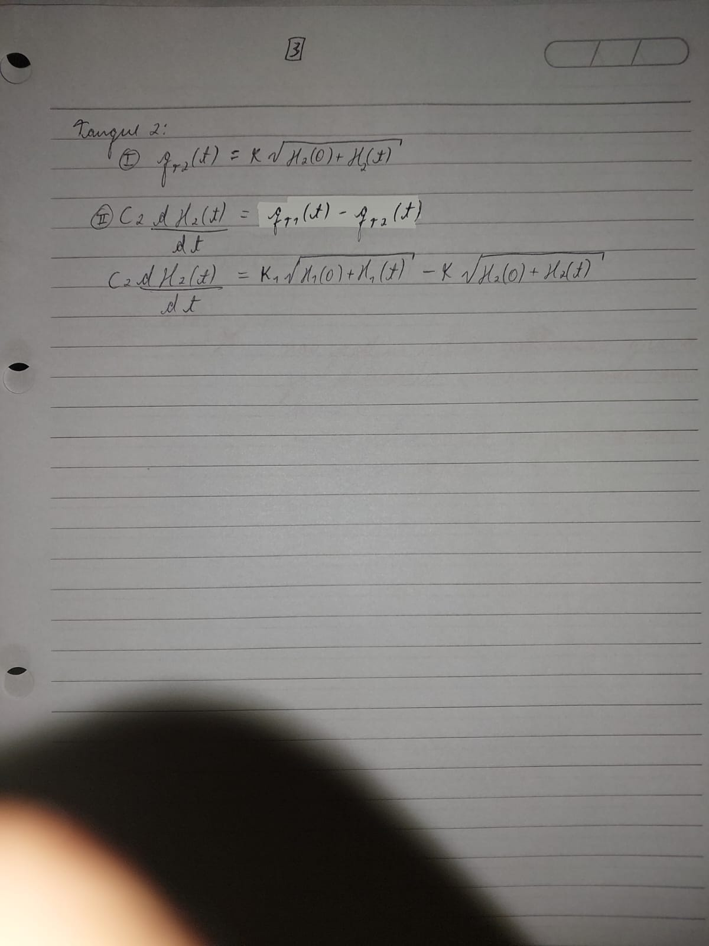

6. Refaça o modelo acima no ambiente Simulink, gere um gráfico comparando dos sinais de saída H1 e H2 no tempo, o que se pode dizer da resposta

Gráfico Tanque 1

Gráfico Tanque 2

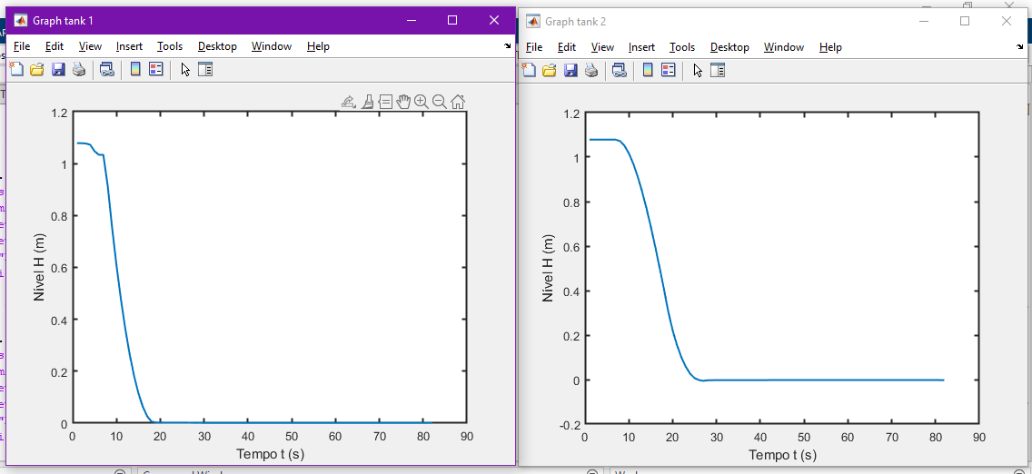

A seguinte linha de código foi utilizada para realização da simulação:

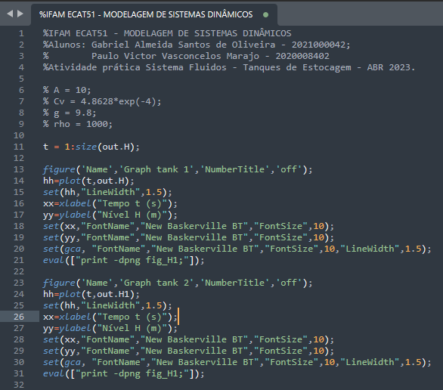

7. Refaça o item anterior superpondo em um gráfico as respostas de H1/Qe e H2/Qe, o que se pode dizer da resposta?

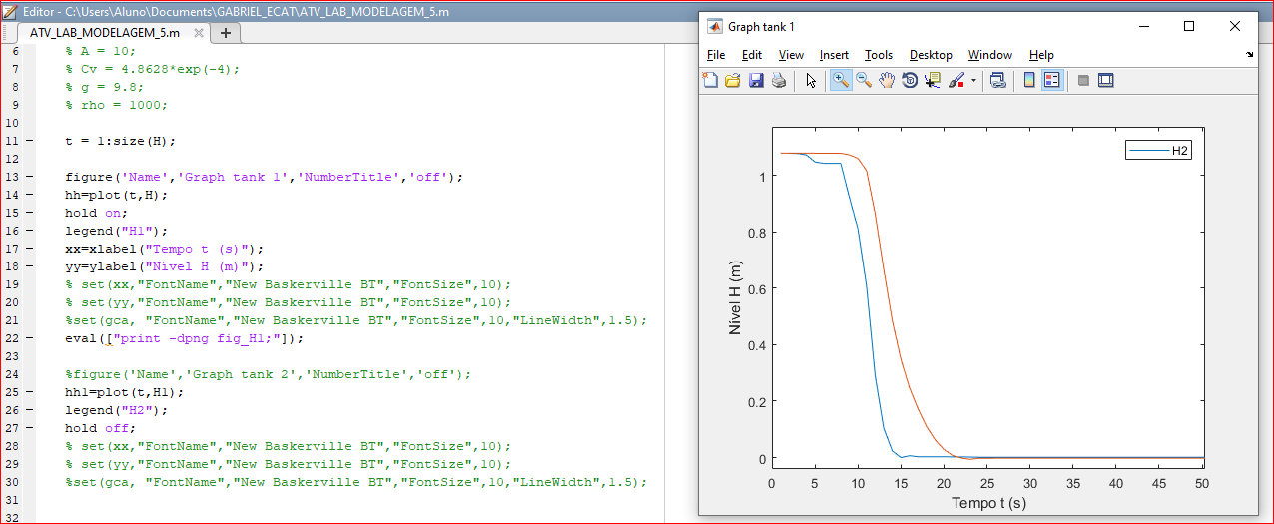

Observa-se que o tanque 2 tem é esvaziado de maneira similar ao primeiro, o que é esperado dado que ambos possuem os mesmos parâmetros de capacidade e área. Observa-se também que o mesmo possui uma fase em relação ao primeiro, de vido a vazão do primeiro tanque refletir no acréscimo do potencial do segundo que irá em sequência despejar esse fluxo ganho.

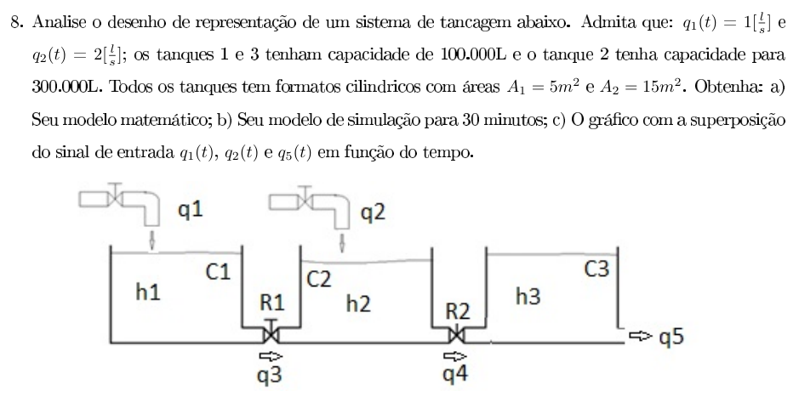

a)

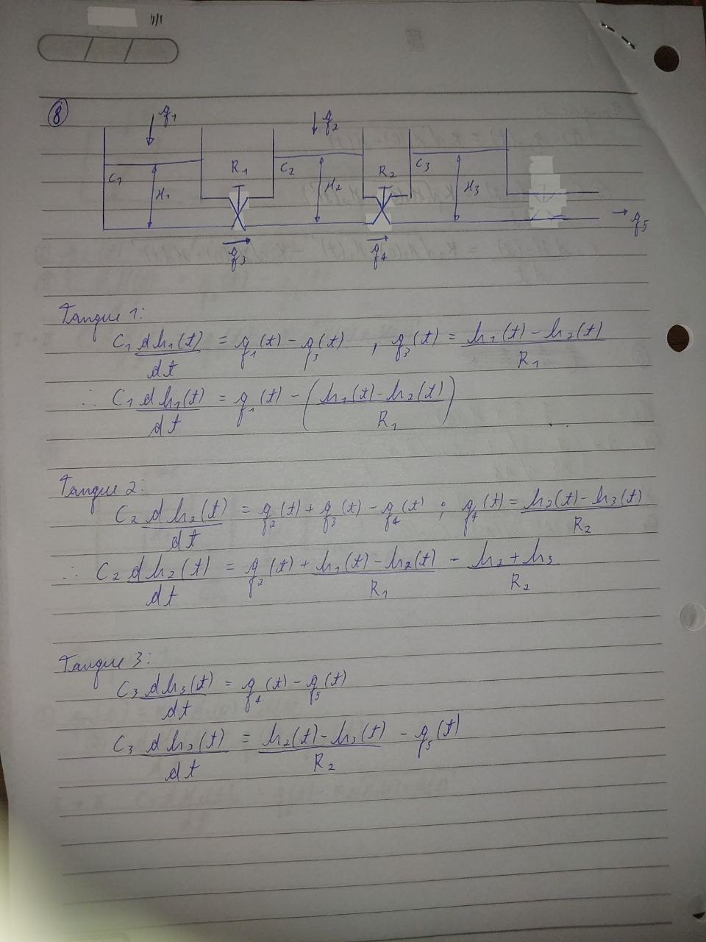

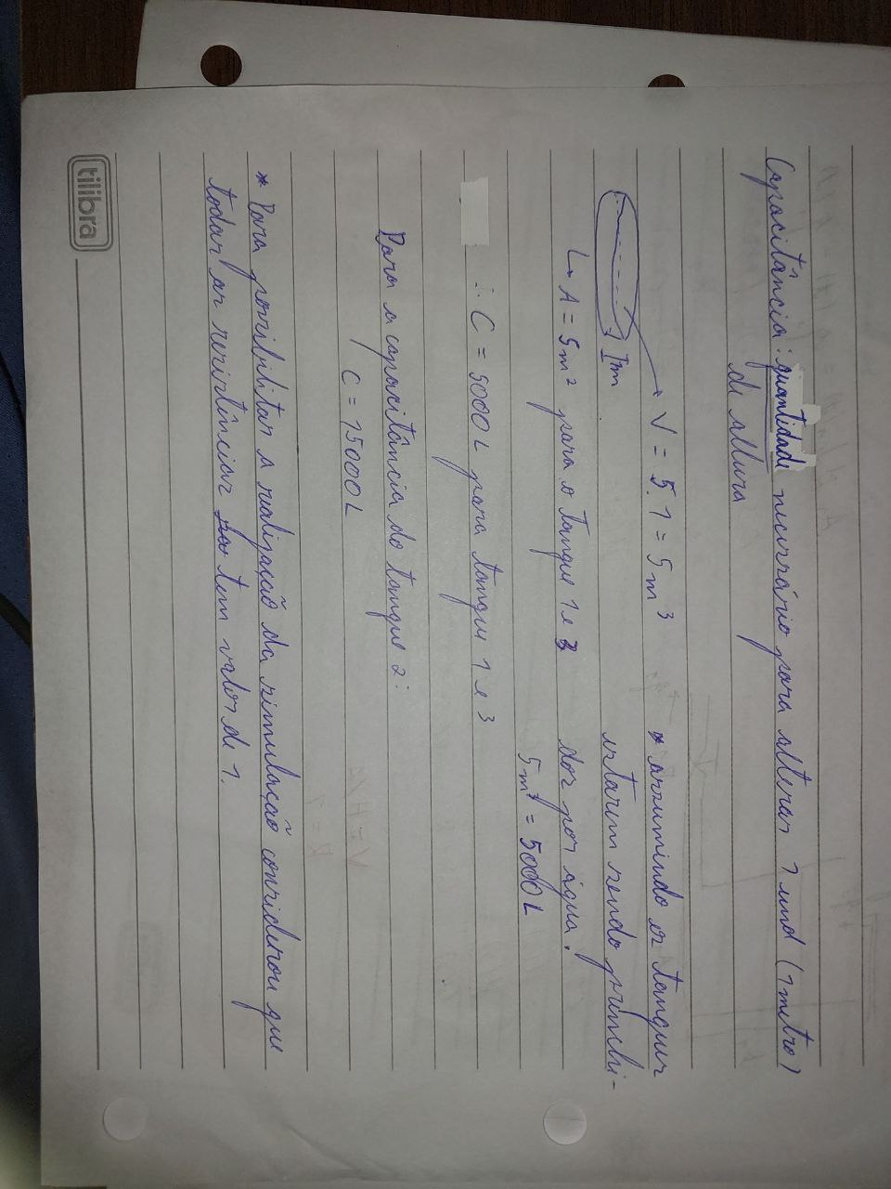

b)

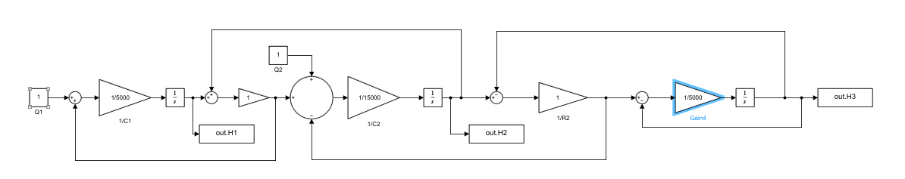

E utilizando a seguinte linha de código se obteve o gráfico logo abaixo:

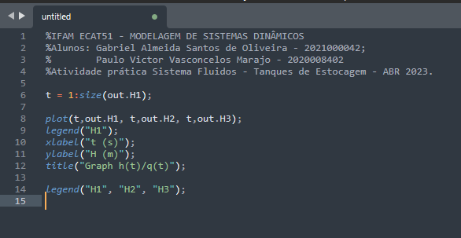

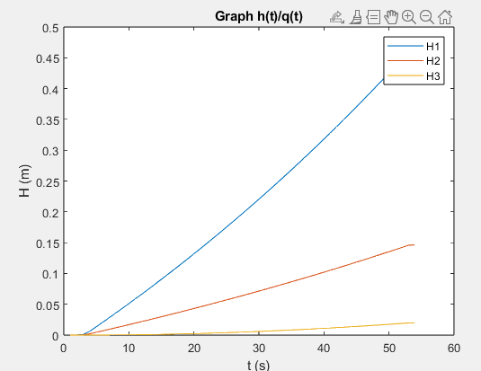

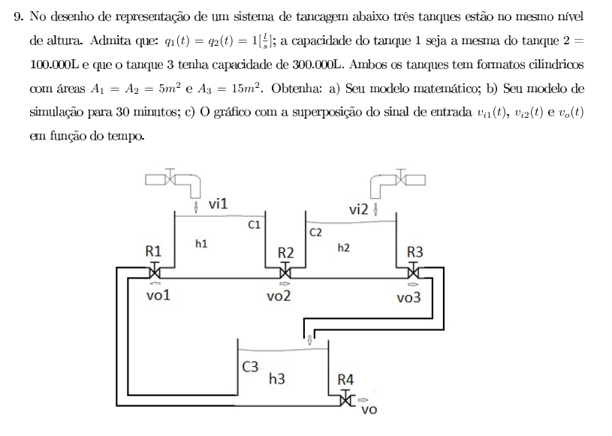

Modelo Matemático:

